PROFİLİNİZİ GÜNCELLEŞTİRME

Profilinizi güncelleştirerek kendinizi iş arkadaşlarınıza tanıtın ve gizlilik ayarlarınızı güncelleştirerek kişisel bilgilerinizi gereksinimlerinize uygun şekilde paylaşın veya gizleyin.

Unutmayın; düzenleyebileceğiniz profil sayfalarınız ve öğeleriniz, yöneticilerinizin kuruluşunuz için profil sayfalarını nasıl özelleştirdiklerine ve Office 365 veya SharePoint Server 2013 kullanmanıza bağlı olarak, aşağıdaki açıklamalardan farklı olabilir.

PROFİLİM NEREDE?

1. Kuruluşunuzun Office 365 veya SharePoint 2013 web sayfalarından herhangi birinde sağ üst köşedeki resminizi ***>* Hakkımda**‘yı tıklatın.

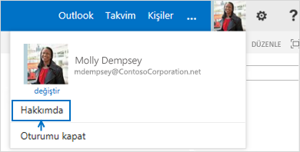

PROFİL RESMİNİZİ GÜNCELLEŞTİRME

1. Resminizi seçin ve resmin altında **Değiştir**’i seçin.
2. İstediğiniz resmi göz atarak bulun.
3. **Kaydet**’i tıklatın.

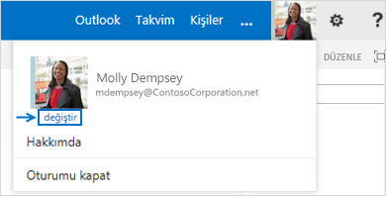

PROFİLİNİZİ GÖRÜNTÜLEME VEYA DÜZENLEME

1. Resminizi ***>* Hakkımda**’yı tıklatın.
2. **Profilinizi düzenleyin** seçeneğini tıklatın.

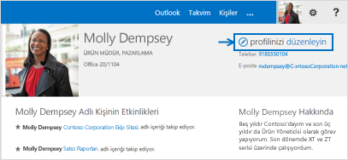

1. **Temel Bilgiler** sayfanızı gözden geçirin veya düzenleyin ya da **Kişi Bilgileri** veya **Ayrıntılar**’ı tıklatarak başka bir sayfaya gidin.

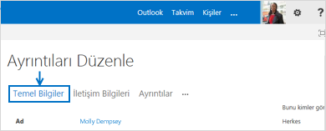

1. Hakkımda metninizi eklemek veya güncelleştirmek için, **Hakkımda** kutusunun içini tıklatın ve kişisel bir açıklama yazın. Kalın yazı gibi özel metin efektleri ve madde işaretleri eklemek için şeritteki biçimlendirme araçlarını kullanın.

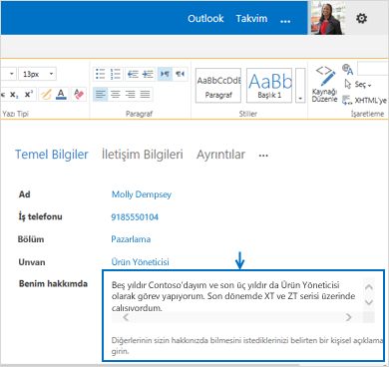

1. **Tümünü kaydet ve kapat**’ı tıklatın.

KİŞİ BİLGİLERİNİZİ GÜNCELLEŞTİRME

1. Profilinizi düzenleme için açın ve **Kişi Bilgileri**’ni seçin.

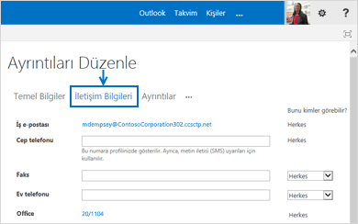

1. Telefon numaranızı ve diğer iletişim bilgilerinizi gerektiği gibi düzenleyin.
2. **Tümünü kaydet ve kapat**’ı tıklatın.

KİŞİSEL AYRINTILARINIZI GÜNCELLEŞTİRME

1. Profilinizi düzenleme için açın ve **Ayrıntılar**’ı seçin.

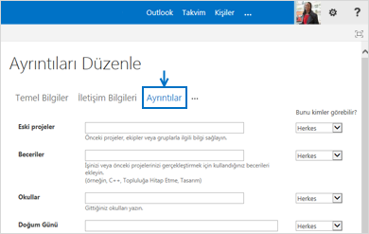

1. Eski projeleri veya paylaşmak ya da not etmek istediğiniz diğer bilgileri listelemek için, **Eski projeler** kutusuna veya diğer liste kutularına bazı anahtar sözcükler girin.
2. Doğum gününüzü görüntülemek veya not etmek istiyorsanız, **Doğum Günü** kutusuna tarihi yazın.
3. **Tümünü kaydet ve kapat**’ı tıklatın.

PROFİLİNİZİN GİZLİLİK AYARLARINI GÜNCELLEŞTİRME

1. Profilinizi düzenleme için açın ve **Kişi Bilgileri**’ni veya **Ayrıntılar**’ı seçin.
2. **Bunu kimler görebilir**? alanında, değiştirmek istediğiniz öğenin sağındaki aşağı oku seçin.
3. **Herkes**’i veya **Yalnızca Ben**’i seçin.

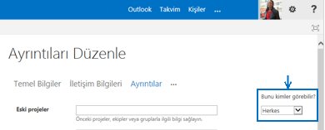

HABER AKIŞI AYARLARINIZI GÜNCELLEŞTİRME

1. Profilinizi düzenleme için açın ve üç noktayı (**…**) seçin.
2. **Haber Akışı Ayarları**’nı seçin.

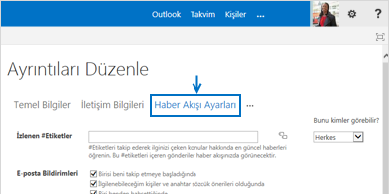

1. Haber akışınızda belirli konular hakkındaki gönderileri görmek için, **İzlenen #Etiketler** kutusuna anahtar sözcükleri yazın.
2. Hangi etkinliklerin size e-postayla bildirilmesini istediğinizi belirtmek için, **E-posta Bildirimleri** bölümünde ilginizi çeken öğeleri seçin.
3. Kuruluşunuzdaki kişilerle hangi bilgileri paylaşmak istediğinizi belirtmek için, **Bunu kimler görebilir?** ayarını güncelleştirin ve öğeleri gerektiği gibi seçin veya seçimlerini temizleyin.

**AYRICA BKZ**

* [Profilinizi](http://office.microsoft.com/en-us/) görüntüleyin ve ayarlayın.

<http://office.microsoft.com/tr-tr/sharepoint-server-help/HA102785967.aspx>

* [Profilinizin](http://office.microsoft.com/en-us/) gizlilik ayarlarını güncelleştirin

<http://office.microsoft.com/tr-tr/office365-sharepoint-online-enterprise-help/HA103338255.aspx>

Video: Profilinizi güncelleştirme: <http://office.microsoft.com/tr-tr/redir/VA102897378.aspx>

Video: Profilinizin gizlilik ayarlarını güncelleştirme: <http://office.microsoft.com/tr-tr/redir/VA102897377.aspx>

Video: Haber akışınızın gizlilik ayarlarını güncelleştirme: <http://office.microsoft.com/tr-tr/redir/VA104011765.aspx>